Segurança do Computador

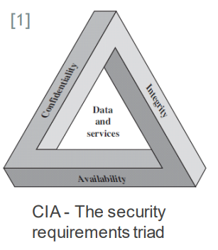
3 Objetivos chave
Confidencialidade
→ Não é disponibilzado para as pessoas não autorizadas (privado).
Integridade
→ Dados e programas não podem ser alterados por pessoas inautorizadas.
→ Sistema não é manipulado por pessoas inautorizados.
Disponibilidade
→ Sistema funcionar corretamente.
→ Serviços não negados a pessoas autorizadas

Perda de segurança nos objetivos chave
Confidencialidade
→ A perda de confidencialidade é uma distribuição ou divulgação de informação não autorizada
Integridade
→ A perda de integridade é a modificação ou destruição inautorizada da informação.
Disponibilidade
→ A perda de disponibilidade é a perturbação ou dificuldade em aceder ou usar informação ou sistemas de informação.
Autenticidade
→ Ser genuino e ser capaz de ser autorizado (confiado) cada input que o sistema recebeu veio de alguém ou lugar de confiança.
Não repúdio
→ “Eu fiz algo, e não consigo dizer que não fui eu…”.

Níveis de impacto
Low / Baixos
→ Efeito adverso limitado na organização ou indivíduos
Moderate / Médio
→ Efeito adverso sério
High / Alto
→ Severo ou catastrófico efeito adverso

Alguma definições
Ataques de Segurança
→ Ação que compromete a segurança da informação.
Mecanismo de Segurança
→ Um processo desenhado para adetetar, prever e recuperar de um ataque de segurança.
Serviço de Segurança
→ Luta os ataques de segurança, usando um ou mais mecanismos de segurança.

Ataques de Segurança
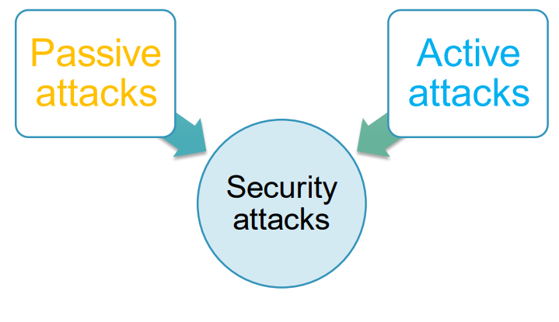
Passivos
Objetivo
→ Conseguir a informação.
2 tipos
→ Leitura inautorizada dos conteudos das mensagens ou análise de trafego.
Difíceis de detetar!
→ Não envolvem nenhuma alteração dos dados.
Como prevenir
→ Criptografia.

Ativos
Replay
→ Envolve a captura passiva de uma unidade de dados e a sua subsequente retransmissão.
Modificação da mensagem
→ Uma porção da mensagem é alterada ou as mensagens são atrasadas ou reordenadas.
Denial of Service (DoS)
→ Trava ou não permite o uso normal da comunicação.
Representação / Personificação
→ Quando uma entidade se faz passar por outra.

Cifras Simétricas – Técnicas Clássicas

Pontos Chave e Definições
Plain Text
→ Mensagem original, clean
Texto Cifrado
→ Mensagem cifrada não pode ser lida, resulta de um algoritmo de cifragem
Secret Key
→ Input para o algoritmo de encriptação ou desencriptação.
Algoritmo de encriptação
→ Cria a mensagem cifrada do plain text
Algoritmo de desencriptação
→ Recupera o plain text da mensagem

Criptografia → Esquemas usados para encriptar
Criptoanalise → técnicas usadas para decifrar a mensagem
Criptografia + Criptoanalise = Criptologia

Criptografia Simétrica
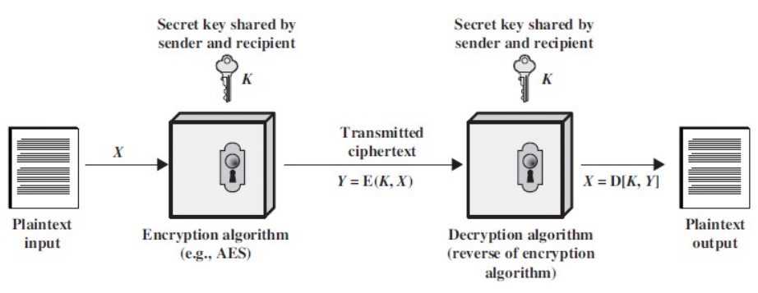
→ Usa a mesma chave para encriptar e desencriptar
→ O oponente não deve ser capaz de desencriptar a mensagem ou descubrir a chave
→ Transforma texto normal em texto encriptado, necessita:
→ Chave secreta
→ Algoritmo de encriptação
→ Não existe necessidade de manter o algoritmo secreto, apenas a chave
→ Ao usar a mesma chave e algoritmo o plain text é recuperado.

Tipos de Ataque
Criptoanalise
→ Podem ter o texto cifrado e querem descubrir o plain text
→ Podem ter o texto cifrado e querem descubrir a chave.
→ Tenta descubrir padrões.
Força Bruta
→ Tentar desencriptar a menasgem de todas as maneira possíveis.

Técnicas
Substituição
→ Substituir as palavras ou letras por outras.
Transposição
→ Trocar a ordem das letras.

Máquinas de Notor
→ Multiplos estados de encriptação
→ Melhor método, antes dos mais modernos
→ Baseado em substituição.

Cifras Simétricas – (cifra de bloco, modos de operação, padding e tamanho chaves)

Cifras em Blocos
→ Os dados são divididos em blocos de tamanho fixo e encriptados bloco a bloco.

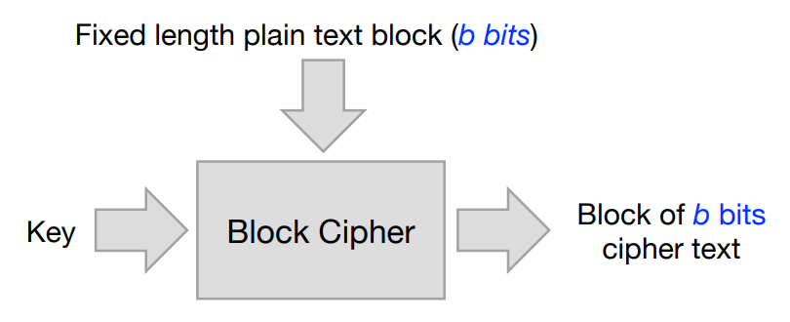
Feistel structure
→ O numero de vezes que cifra tem de ser exatamente o mesmo numero de decifrar
→ Em cada ronda:
→ A substituição é feita em uma metade dos dados processados
→ De seguida é feita a permutação que troca as duas metades.

Cifra de Sequencia
→ A encriptação é feita bit a bit.
→ Usa uma stream infinita de pseudorandom bits como chave

Modos de Operação

1. Eletronic Code Book (ECB)
→ Divide em blocos que usam a mesma chave para decifrar.
→ Boa performance
→ Bom para pequenas quantidades de dados.
→ Atençao: o mesmo plain text, gera o mesmo texto cifrado

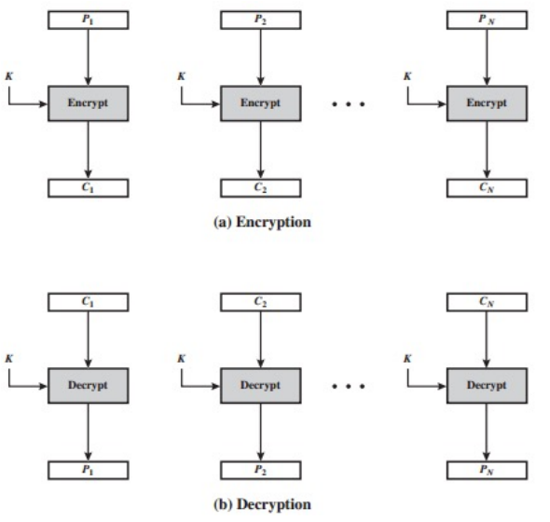

2. Cipher block chaining (CBC) – Default Operation (Mais Usado)
→ Resolve o problema do ECB (cifrar o mesmo texto), texto cifrado é sempre diferente, pois o bloco cifrado anteriormente influencia o que vem aseguir.
→ Necessidade do uso do IV
→ IV tem o mesmo tamanho do bloco de texto cifrado e tem de ser secreto
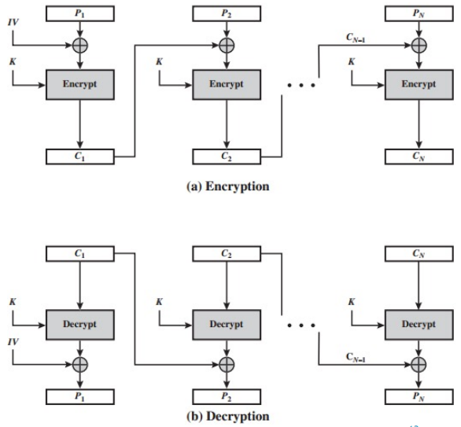

3. Cipher feedback (CFB)
→ Texto cifrado depende do texto cifrado atual e anterior.
→ Segundo bloco apenas começa quando o texto anterior for totalmente cifrado e o seu bloco tiver cheio
→ Pudemos ter um output enquanto esta a cifrar.
→ Qualquer erro durante a cifragem tem uma grande impacto nos blocos posteriores
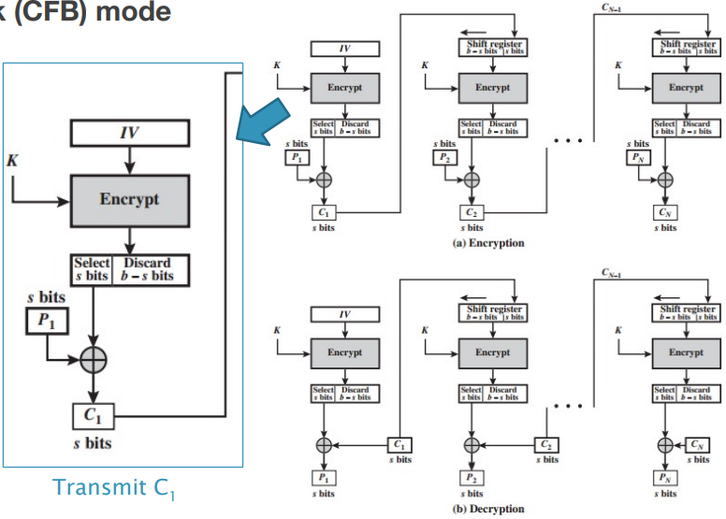

4. Output feedback (OFB)
→ Algoritmo que encripta também desencripta
→ Valor aleatório que é gerado para usar na primeira operação de cifragem, não influencia as posteriores (apenas afeta o bloco atual).
→ Funciona em realtime, o bit é encriptado e enviado
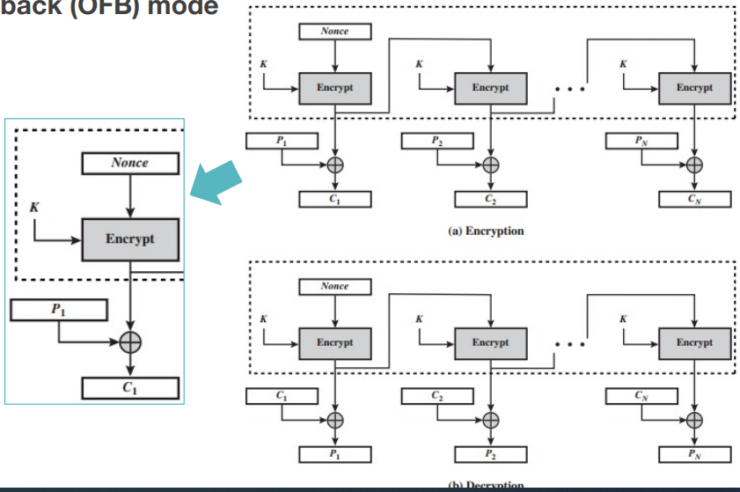

5. Counter (CTR)
→ Usa um contador para cifrar, inicializado a um valor, o primeiro bloco usa o contador + chave para cifrar o texto

Padding → Usado para encher o ultimo bloco para terem todos o mesmo tamanho, ou seja, quando não há espaço suficiente para encher o ultimo bloco

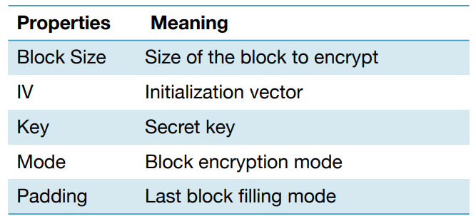
Informação tem de ser conhecida pela duas pessoas que partilham.
A chave secreta e o IV têm de ser gerados pelo algoritmo de encriptação

Atualmente as chaves, para haver mais segurança, têm um tamanho de 56 a 128 bits

Segurança para sistemas criptograficos
→ Qualidade do algoritmo
→ Tamanho da chave

Texto cifrado em bytes → têm de ser senore base64 para não perder informação
Write → encripta
Read → desencripta

